**Министерство образования и науки Российской Федерации**

**ФЕДЕРАЛЬНОЕ ГОСУДАРСТВЕННОЕ АВТОНОМНОЕ ОБРАЗОВАТЕЛЬНОЕ УЧРЕЖДЕНИЕ ВЫСШЕГО ОБРАЗОВАНИЯ**

**“САНКТ-ПЕТЕРБУРГСКИЙ НАЦИОНАЛЬНЫЙ ИССЛЕДОВАТЕЛЬСКИЙ УНИВЕРСИТЕТ ИНФОРМАЦИОННЫХ ТЕХНОЛОГИЙ,**

**МЕХАНИКИ И ОПТИКИ”**

**ФАКУЛЬТЕТ СРЕДНЕГО ПРОФЕССИОНАЛЬНОГО ОБРАЗОВАНИЯ**

ОТЧЕТ

ПО ЛАБОРАТОРНОЙ РАБОТЕ № 4

**«Построение реляционной модели БД с использованием метода нормальных форм.»**

Специальность 09.02.07 «Информационные системы и программирование» По дисциплине: «Основы проектирования баз данных»

|  |  |
| --- | --- |
| Преподаватель: Говоров А.И.  « » 2021г.  Оценка: | Выполнила:  студентка группы Y2336 Рогозин Н.А. |

Санкт-Петербург 2021

# ЦЕЛЬ РАБОТЫ

Овладеть практическими навыками построения реляционной модели базы данных методом нормальных форм.

# ПРАКТИЧЕСКОЕ ЗАДАНИЕ

* Выполнить проектирование схемы реляционной БД (согласно индивидуальному заданию) методом нормальных форм.
* Провести сравнительный анализ построенной схемы БД и схемы физической модели (Phisycal Model) БД, спроектированной с использованием CA Erwin Data Modeler (ЛР №3).

ИНДИВИДУАЛЬНОЕ ЗАДАНИЕ

19 вариант

Нормализовать готовую базу данных.

Описание: Создать программную систему, предназначенную для учета животных, птиц, рептилий (далее по тексту – животных) в зоопарке. Каждому новому питомцу зоопарка присваивается уникальный номер, имя. Необходимо также хранить дату рождения, пол. О птицах дополнительно необходимо хранить сведения о месте зимовки (если такое существует – код, название страны, дата улета, дата прилета), для рептилий необходимо хранить сведения о его нормальной температуре, сроки зимней спячки. Каждому питомцу назначается рацион кормления, который характеризуется номером, названием, типом (детский, диетический, усиленный и т.п.). Каждый тип рациона может содержать несколько рационов, отличающихся по содержанию. Рацион может со временем меняться. Необходимо знать зону обитания животного (название, местоположение (материк, страна), характеристика). Каждое животное относится к одной зоне обитания. Животное может быть собственностью зоопарка или взято в аренду. Тогда необходима информация о зоопарке-владельце, сроках и стоимости аренды. Зоопарк также может предоставлять животных в аренду другим зоопаркам. Если животное стало собственность зоопарка в результате покупки, то нужно знать дату поступления в зоопарк и организацию-продавца. Территория зоопарка разделена на отделы (грызуны, хищники, птицы и т.д.). Каждое животное размещается в отделе в определенном вольере. В некоторых вольерах могут размещаться одновременно несколько животных. Такие вольеры называются «коммунальными квартирами». Животных могут пересаживать из вольера в вольер в одном отделе. Несколько вольеров могут размещаться в одном здании («летнем» или «зимнем»). Каждое здание закреплено за одним отделом. Вольеры могут быть изолированными. Вольеры могут иметь дополнительные параметры (наличие бассейна, дополнительное оборудование, внутреннее помещение и т.д.). Необходимо хранить информацию о том, к какому смотрителю на текущий момент прикреплен питомец. За каждым животным закреплены несколько смотрителей, а каждый смотритель одновременно может обслуживать нескольких животных. В зоопарке есть ветеринары, которые закреплены за животными. Каждый сотрудник имеет табельный номер, ФИО, дату рождения. Каждый ветеринар может обслуживать несколько животных, и каждое животное может обслуживаться несколькими ветеринарами.

# ХОД РАБОТЫ

**Название создаваемой БД**: Учет данных в гостинице Состав реквизитов сущностей:

Обмен { Transfer_id, Animal_trasfered_id, Trasfer_date }  
Птица { Bird_id, Bird_flyover, Bird_flyover_place, Bird_flyover_out, Bird_flyover_back }  
Рептилия { Reptile_id, Reptile_normal_temp, Reptile_hyber_start, Reptile_hyber_end }  
Лечение { Healing_id, Doctor_id, Healing_date }  
Смена { Shift_id, Overseer_id, Shift_date }  
Заселение { Settling_id, Cage_id, Settling_date }  
Кормление { Feeding_id, Meal_id, Feeding_date }  
Составные ключи { Transfer_id, Bird_id, Reptile_id, Healing_id, Shift_id, Settling_id, Feeding_id, Animal_id }  
Животное { Animal_id, Animal_type, Animal_dob, Animal_sex }  
Составные ключи { Animal_trasfered_id, Animal_trasfered_type, Animal_trasfered_dob, Animal_trasfered_sex, Animal_trasfered_cost, Animal_trasfered_owner }  
Клетка { Cage_id, Cage_dep, Cage_size, Cage_iso, Cage_building_id }  
Доктор { Doctor_id, Doctor_name, Doctor_contacts, Doctor_dob }  
Смотритель { Overseer_id, Overseer_name, Overseer_dob, Overseer_contacts }  
Паек { Meal_id, Meal_title, Meal_content, Meal_doc, Meal_subtype }

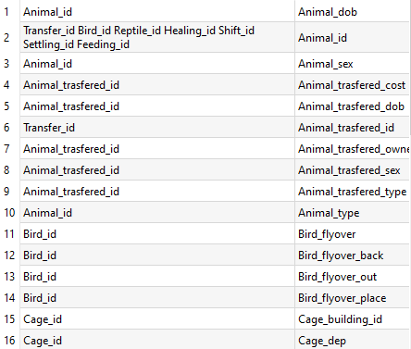

*Рисунок 1 – Список функциональных зависимостей (ФЗ)*

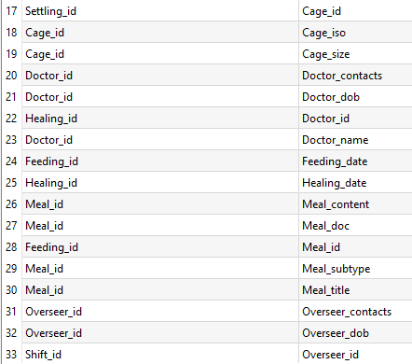

*Рисунок 2 – Список функциональных зависимостей (ФЗ)*

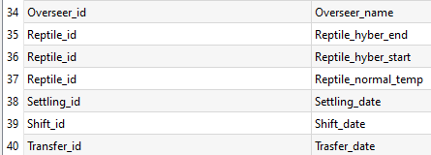

*Рисунок 3 – Список функциональных зависимостей (ФЗ)*

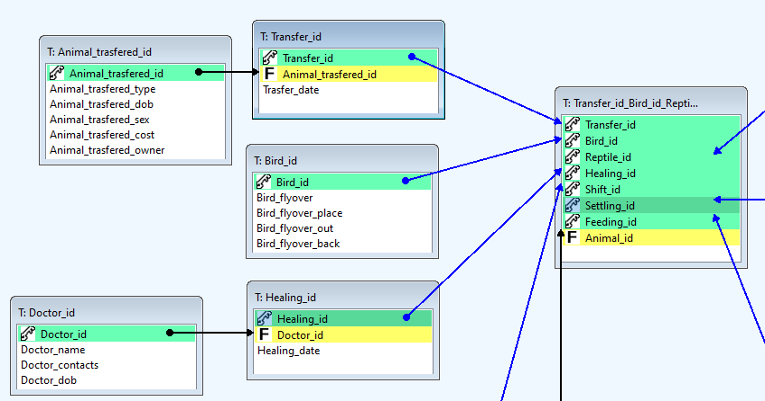

*Рисунок 4 - Схема БД (графически)*

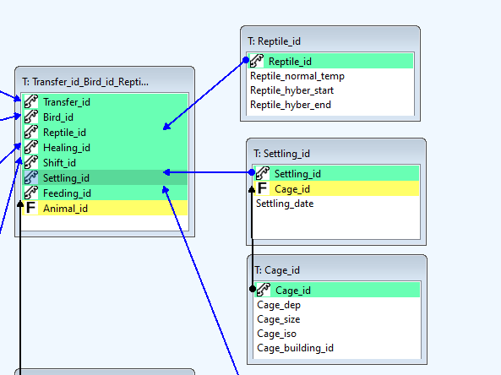

*Рисунок 5 - Схема БД (графически)*

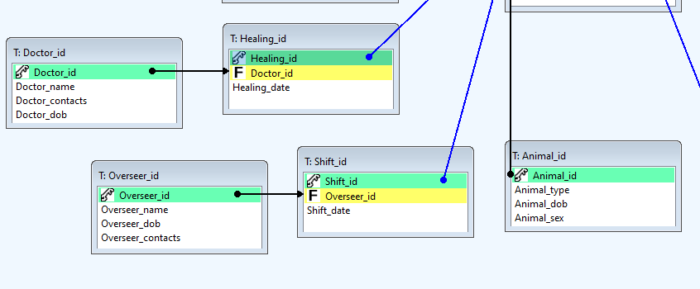

*Рисунок 6 - Схема БД (графически)*

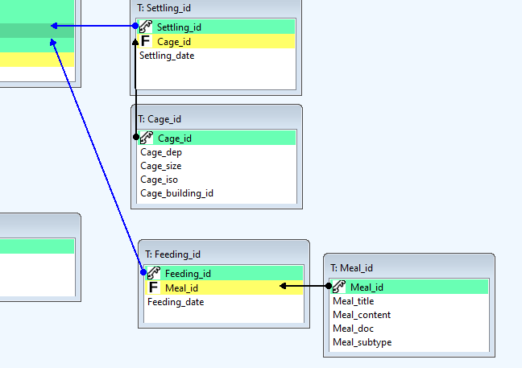

*Рисунок 7 - Схема БД (графически)*

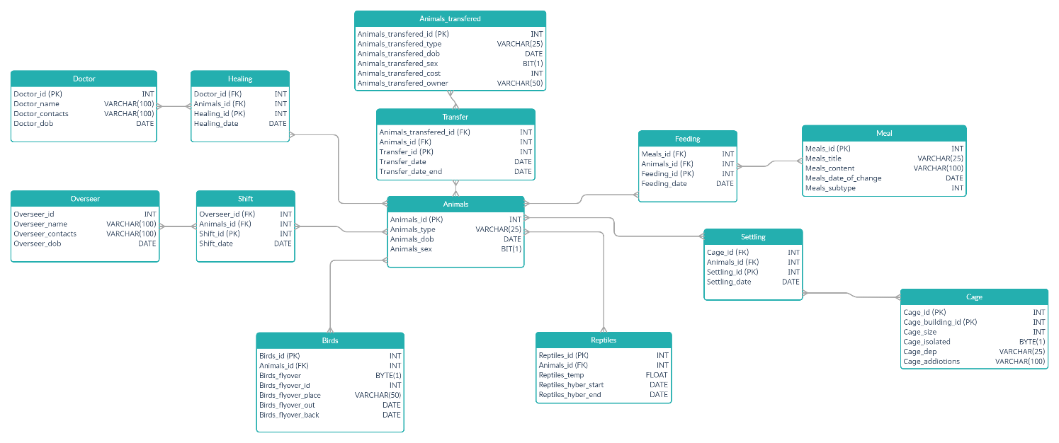

*Рисунок 8 - Схема физической модели БД (Physical Model)*

# ВЫВОД

По анализу, проведенному по заданной предметной области, была построена реляционная модель базы данных методом нормальных форм по уже реализованной базе данных в программе CA Erwin Data Modeler.